**«Ақтөбе облысының білім басқармасы Қарғалы ауданының білім бөлімі» мемлекеттік мекемесінің «Балапан»мектепке дейінгі ұйымы» мемлекеттік коммуналдық қазыналық кәсіпорының**

**өзін-өзі аттестаттау қорытындысы**

**Бадамша -2022**

**МАЗМҰНЫ:**

1. Өзін -өзі аттестаттау бұйрығы *(1қосымшада)*

2. Өзін -өзі аттестаттау жұмыстарының мақсаты мен міндеттері

3. Құрылтайшылық құжаттары

4.Оқытушылық және оқыту

5.Білікті қызметкерлердің болуы

6.Қолжетімді білім беру үшін жағдай жасау

7.Білім алушылардың қауіпсіздігін қамтамасыз ету

8.Тиімді оқытуға ықпал ететін материалдық-техникалық база

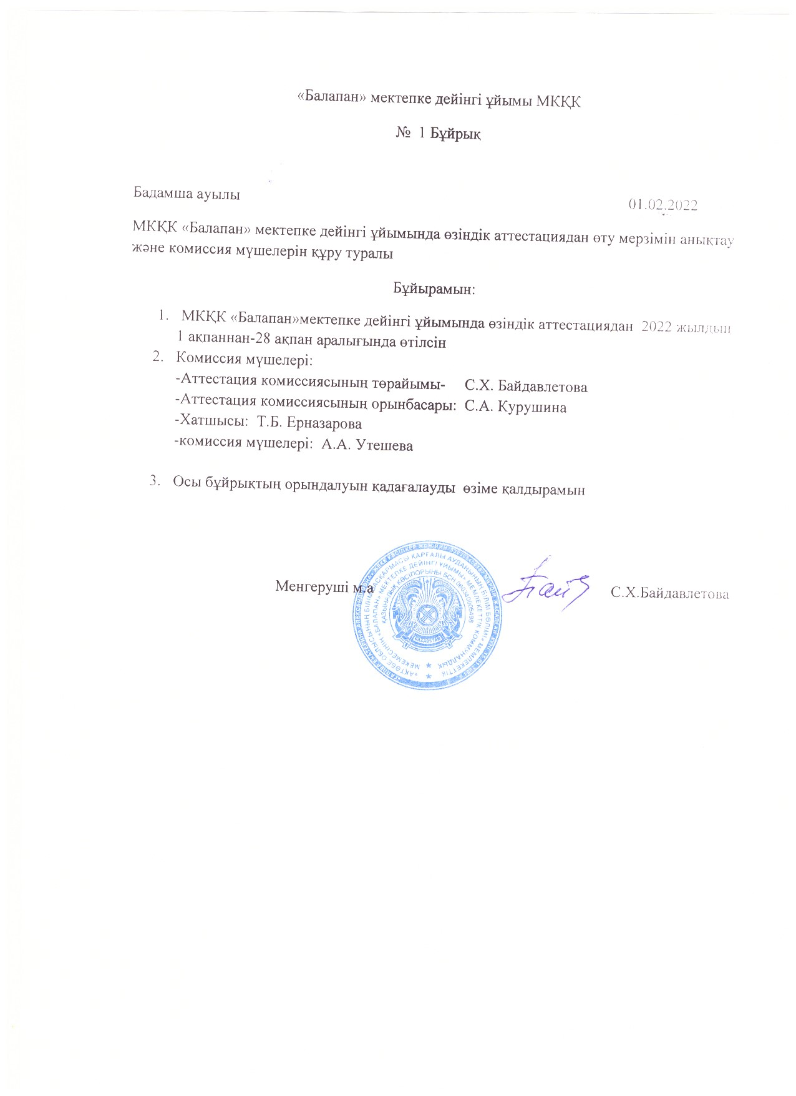

**«Балапан»мектепке дейінгі ұйымы» мемлекеттік коммуналдық қазыналық кәсіпорынының өзін -өзі аттестаттау жұмыстарының мақсаты мен міндеттері**

**Мақсаты:**

Мектеп жасына дейінгі балалардың жас ерекшеліктері мен жеке мүмкіндіктеріне сәйкес білім, білік дағдыларын, рухани-адамгершілік құндылықтарын қалыптастыру. Оқу бағдарламаларын жүзеге асыруда инновациялық әдістер мен технологияларды қолдану.

**Міндеттері:**

Балалардың денсаулығын сақтау және нығайтуды қамтамасыз ететін заттық – кеңістік дамытушы орта құру

Мектепке дейінгі мекемемен отбасының бірлескен ынтымақтыстығын нығайту.

Тәрбиелік іс-шараларды жоспарлау және ұйымдастыру.

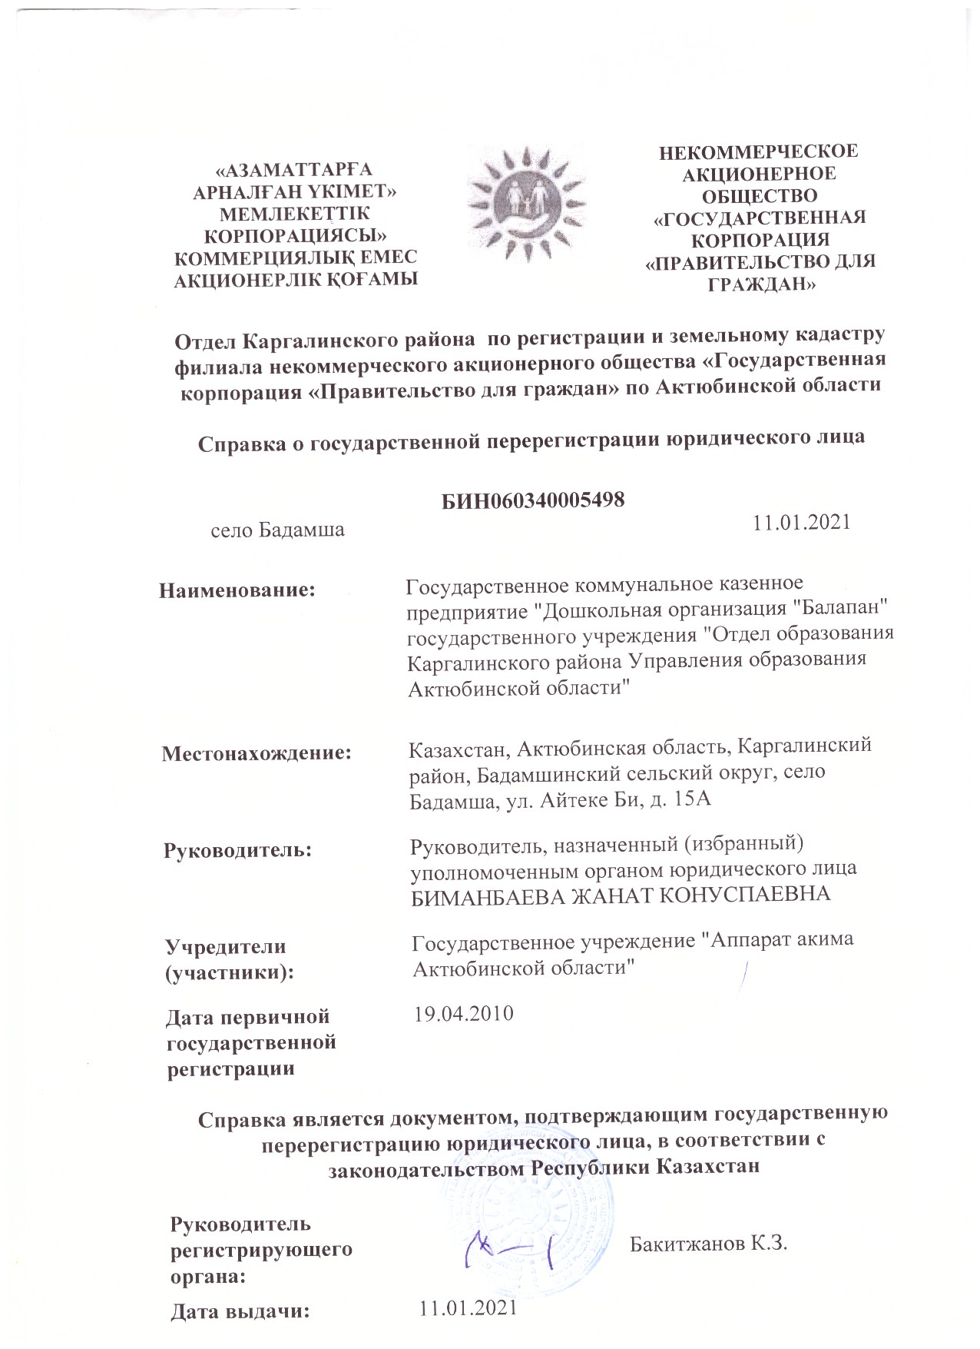

**«Балапан»мектепке дейінгі ұйымы» мемлекеттік коммуналдық қазыналық кәсіпорынының жұмысының тиымдылығына баға беру және оған сараптама жасау.**

«Балапан» мектепке дейінгі ұйымы Әйтеке Би көшесі 15 /А үйінде орналасқан. Ғимарат 1961 жылы салынған, жалпы ауданы 830, 3 шаршы метр. 2006 жылдан бастап «Айналайын» туберкулездік санатория үлгісіндегі мектепке дейінгі ұйым болып жұмыс жасады. Наурыз айының 2010 жылдан бастап МКҚК «Балапан» мектепке дейінгі ұйымы № 98 қаулы бойынша «Айналайын» туберкулездік санатория үлгісінде мектепке дейінгі ұйымы мемлекеттік мекемесі «Қарғалы аудандық білім бөлімі» мемлекеттік мекемесінің «Балапан» мектепке дейінгі ұйымы мемлекеттік коммуналдық қазыналық кәсіпорына өзгерті арқылы қайта ұйымдастырылды. Балабақша тығыздығы 90 орынға арналған, типтік үлгідегі, 2 қабатты ғимарат.

**Мекен-жайы:** Индекс 030500, Ақтөбе облысы, Қарғалы ауданы, Бадамша ауылы, Әйтеке Би 15/ А , факс/ телефон 8(71342) 23-2-72, электронды адрес: badamsha_ balapan_2012 @ mail.ru

МКҚК «Балапан» мектепке дейінгі ұйымы мемлекеттік коммуналдық қазыналық кәсіпорынның тіркеу анықтамасы БСН060340005498

2021 жылдың 11 қаңтар.

«Балапан» мектепке дейінгі ұйымы» мекемесінің құрылтайшысы Ақтөбе облысының әкімдігі болып табылады.

Мемлекеттік мекеменің жарғысы Ақтөбе облысы әкімдігінің 2020 жылғы 30 желтоқсаннның №490 қаулысымен бекітілген.

МКҚК «Балапан» мектепке дейінгі ұйымында 4 топ жұмыс жасайды, оқу тәрбие жұмысы 3 топта қазақ тілінде, 1 санаторлық жасы аралас тобында ,орыс тілінде жүргізіледі. Мектепке дейінгі ұйымында кәзіргі уақытта 100 бала тәрбиеленуде. Мектепке дейінгі ұйымда тәрбиелеу мен оқыту Қазақстан Республикасының Мемлекеттік жалпыға міндетті білім беру стандарты бойынша жүргізіледі.

Білім беру үрдісі жайды пайдалануға берілген мемлекеттік өртке қарсы және санитарлық эпидемиологиялық қызметтердің қорытындылары мен анықтамалары жинақталған. Медициналық қызмет көрсету және тамақтандыру пунктерімен қамтамасыз етілуін растайтын құжаттар бар.

**Оқытушылық және оқыту**

«Самал» МКҚК-да жылдық жоспар оқу жылының басында талданып педагогикалық кеңесте бекітілген. Педагогикалық кеңестің хаттамалары өткен педагогикалық кеңестегі қаралған мәселелердің шешілгендігін талдау арқылы басталып отырған, сауатты, жан-жақты, нақты жазылған.

Педагогикалық ұжымның іс-әрекеті нормативтік құжаттармен реттеледі. «Самал» МКҚК педагогикалық ұжымы оқыту-тәрбиелеу процесін:

-ҚР «Білім туралы» Заңына;

-Жарғысына;

-Мектепке дейінгі тәрбие мен оқытудың мемлекеттік жалпыға міндетті стандарты;

-Оқу жұмыс жоспарына;

-Ішкі тәртіп ережелеріне;

-ҚР Білім және ғылым министрлігінің, облыстық білім басқармасының және аудандық білім бөлімінің бұйрық, нұсқау, қаулыларына сәйкес ұйымдастырады.

Мектепке дейінгі ұйымында ,балаларды қабылдау мектепке дейінгі білім беру саласында мемлекеттік қызметтер көрсету қағидаларын бекіту туралы бұйрығына сәйкес, мектепке дейінгі мекемелерде құжаттарды қабылдау және балаларды қабылдау мемлекеттік көрсетілетін стандарт талаптарға сәйкес жүргізіледі.

Ата-аналарға арналған кеңес беру бұрышы ұйымдастырылып, жауапты маман бекітілген. Ата-аналармен келісім-шарттар жасалған. Балалар қозғалысы журналы, жолдамаларды тіркеу журналы талапқа сай.

Мектепке дейінгі мекеменің әр жылға арналған оқу жұмыс жоспары аудандық білім бөлімі басшысымен келісіліп, меңгерушімен бекітілген . Жылдық жұмыс жоспарларында өткен оқу жылдарына қорытынды жасалып, атқарылған жұмыстар талданған, алдағы оқу жылының мақсат-міндеттері көрсетілген. Әр топтың ұйымдастырылған оқу қызметінің жылдық перспективалық жоспары білім беру салаларын («денсаулық», «таным», «шығармашылық», «әлеумет», «қатынас») ескере отырып құрылған.

Мектепке дейінгі ұйымда тәрбиелеу мен оқыту Қазақстан Республикасының Мемлекеттік жалпыға міндетті білім беру стандарты бойынша жүргізіледі.

2021 - 2022 оқу жылының ұйымдастырылған оқу қызметінің жоспары

Қазақстан Республикасы Білім және ғылым министрінің 2020 жылғы 12 мамырдағы №195 бұйрығына, Қазақстан Республикасы Білім және ғылым министірінің 2020 жылға 24 қыркүйегіндегі №412 бұйрығын, мектепке дейінгі тәрбие мен оқытудың үлгілік оқу бағдарламасын, «Мектепке дейінгі балалық шақ-2021» Республикалық орталығының әдістемелік нұсқаулық хаты, Қазақстан Республикасының мектепке дейінгі ұйымдардағы

2021-2022 оқу жылында тәрбиелеу-білім беру процесін ұйымдастыру туралы әдістемелік нұсқау хатты негізге алып құрастырылды.

Оқу жылының ұйымдастырылған оқу қызметінің кестесі мектепке дейінгі меңгерушісімен бекітілген, ҚР МЖМБС талаптарына сәйкес жасалған. Инвариативті және вариативті оқу қызметінде ауытқушылықтар жоқ.

Балабақша педагогтары балалардың ойлау қабілетін, белсенділігін арттырып, рухани-адамгершілік қасиеттері мен патриоттық сезімдерін дамыта отырып , әр жастағы балалардың даму деңгейіне сәйкес және өздерінің кәсіби шеберлігін арттыру мақсатында ұйымдастырылған оқу қызметтерінен тыс вариативтік компонентіне бағдарлама құрастырды.

Вариативтік бөліктегі ұйымдастырылған оқу қызметінің тізбесіне:

Ортаңғы топта: «Бәрін білгім келеді», Ересек топтарында : «Өнерлі екен он саусақ», «Қызықты логика әлемі»,«Радуга красок», «Мы друзья природы»,

тақырыптарында алынды. Вариативтік бағдарламалар білім беру процесінің сапасын қамтамасыз етеді, баланың толыққанды дамуына әр жастағы балалардың даму деңгейіне сәйкес келесі жасқа өтуінде сабақтастықты сақтай отырып әлеуметтік тұлғалық дамуы үшін қолайлы жағдайлар жасайды, балалардың шығармашылық қабілеттерін дамытады.

Тәрбиешілер 2020-2023 оқу жылдарында, «Денсаулыққа қадам» тақырыбында экспериментнәтижелі жұмыстар жүргізіліп, қорғалды. Бүгінгі танда осы бағыттағы жұмыстар жалғасын тауып «Рухани жаңғыру» бағдарламасының міндеттерін іске асыру мақсатында жаңа заман талабына сай баланың бойына жастайынан ізгілік, мейірімділік, адамгершілік сынды қасиеттерді саналарына сіңіріп, жаһандану заманында өз елін қорғайтын, үлкенді сыйлайтын «Мәңгілік Ел» ұрпағын тәрбиелеп, балаға жүйелі білім бере отырып, дені сау, білімді, өнерлі ұрпақ тәрбиелеуге үлес қосуды балабақшаның басты мақсатымыз деп түсінген педагогтар осы вариативтік бөлімдерді құрастырып, аудандық білім бөлімінің мектепке дейінгі бөлім әдістемелік кабинетімен бекітіп жұмыс жасауда.

Мектепке дейінгі мекеменің педагогикалық кеңес хаттамалары жазылған тігіліп, мөрленіп, меңгеруші бекіткен.

Қызметкерлермен лауазымдық міндеттері және еңбек қауіпсіздігі нұсқаулықтары бар.

Ата – аналар жиналысының хаттамалары жазылған, тігілген, нөмірленген, бекітілген, материалдары жинақталған. Ата - аналар туралы мәліметтер жинақталған.

Мектепке дейінгі мекемедегі әдістемелік жұмыс басқарма жұмысы ретінде педагогикалық ұжымның жұмысын, білім беру бағдарламаларының міндеттерін шешуге бағыттайды.

Оқу-тәрбие процесін әдістемелік жағынан қамту мемелекеттік жалпыға міндетті стандарттың талаптарына сәйкес жүргізіледі. Ұжыммен шешілетін жылдық жоспар өзекті болып табылады, графикалық түрде ұсынылады. Педагогикалық жұмыстың нәтижесін арттыру мақсатында түрлі формада педагогикалық кеңестер, семинарлар, семинар - практикумдар, кеңес берулер, тренингтер өткізіледі.

Әдістемелік жұмыстар диагностика, оқу-тәрбие жұмысын талдау, педкадрларды кәсіби даярлау деңгейі негізінде жүзеге асады. Педагогтар өз жұмыстарында жаңашыл әдістемелерді, формаларды қолданады.

Мектепке дейінгі мекеменің басқа мекемелермен өзара байланысы және қатынасы балаларды тәрбиелеу, күту бойынша басқару мына кестеде көрсетілген

**Мұражай, өртке қарсы қызмет мекемесіне саяхат**

Мектепке дейінгі мекемеде педагогикалық кеңестерде тәрбиелік жұмыстарды, олардың нәтижелілігін, мазмұнын, формаларын және әдістерін дөңгелек үстел, пікір талас, іскерлік ойын, бағдарламалар презентация түрінде қарастырылған.

Балабақшадағы ашық сабақтар, ойын - сауық ертеңгіліктер жоспар бойынша әр оқу жылында өз деңгейінде өткізілген.

Балабақшада салауатты өмір салтын қалыптасытыруға арналған жұмыс түрлері жақсы, жүйелі жолға қойылған. Дене шынықтыру нұсқаушысы Мурзабеков А.Т осы бағыттағы жұмыстарды жоспарлы түрде сауықтыру – шынықтыру әрекеттерін қолдана отырып спорттық сайыстар: «Спорт сүйгіш жанұя», «Барлық бала білсін, оттан аулақ жүрсін», «Алақай,қыс қелді!», «Менің әкем мықты»,«Көңілді балдырғандар жарысы» атты, тақырыбында эстафеталық жарыстар өткізілді.

Музыка жетекшілері Р.А. Досмагамбетова тәрбиешілермен бірлесіп көрсеткен ертеңгіліктері, іс-шаралары өте қызықты,сапалы өтіп, әр ата-ананың көңілінен шыға білді. Балалардың ән айту қабілеттерін дамыту үшін дауысты дыбыстарды және тыныс алу жаттығуларын қолданып, музыкалық жанрды ажыратуын жақсы меңгергертіп, музыкалық-қимылды ойындарға қызыға араластыру арқылы шығармашылықтарын арттырды.

Мектепке дейінгі мекемеде «Мәңгілік Ел» идеясын насихаттауда өскелең ұрпақ тәрбиесіне аса мән берілген. Осы тұғырлы идеяны қалыптастыру үшін ең алдымен ұлағатты тәрбие мен сапалы білімнің қажеттілігі анық көрсетіледі. Мектепке дейінгі білім беруде жас ұрпақтың бойына сіңіретін тәрбие ұлттық құндылықтарға негізделе жүргізілді.

Балабақшамыздың орта, ересек, топтарында ұдайы мәңгілік ел рухани жаңғыру идеясы негізінде ұлттық құндылықтарды насихаттау жұмыстары жүргізіліп отырады.

Әр дүйсенбі күндері гимнді орындап, Тәуелсіздік, достық, отан қорғаушылар мерекелері де гимнмен басталып, рәміздер туралы мәліметтер еске салынып отырады.

Жыл бойы осы бағыттағы жұмыстар жүргізіліп іс шаралар жалғасын табуда. «Тәуелсіздік ел тірегі», «Күн дидарлы Қазақстан», «Менің сүйікті қалам» тақырыптарында мерекелік шаралар өткізілді.

«Гүлдене бер, туған өлкем!» тақырыптарында сурет байқаулар ұйымдастырылды. Балаларға патриоттық тәрбие беру, Отанды сүюге, ұлтжандылыққа, ерлікке баулу. Ел қамын жеген ерлерді үлгі тұту, өнеге алуға және халқының тарихын білуге үйрету, достыққа, ұйымшылдыққа тәрбиелеу мақсатында Тәуелсіз Қазақстанның 30 жылдық мерекесіне орай «Қазақстан бірлік пен татулықтың мекені», Отан қорғаушылар күні «Ұрпақтар ұмытпайтын ұлы жеңіс» ұлы жеңіс күні, «Көркейе бер балабақшам» тақырыптарында 30 іс - шаралар жоспарланып өткізілуде.

**Тәрбиеленушілердің конкурстарға қатысу нәтижелері**

Тәрбиеленушілер күндізгі немесе қашықтықтан өтетін халықаралық және республикалық зияткерлік конкурстардың жеңімпаздары, жүлдегерлері не қатысушылары болып табылады

2020 ж.Республикалық «Үркер» зияткерлік марафон «ПОНИ» байқауы .Тілашар

Халықаралық Жургимбаева Ақзия – сертификат, диплом.

Танабергенов Икрам – сетификат.

2021 ж.Халықаралық «ПОНИ» байқауы . Палитра

Халықаралық

Жаксылыков Жандос - сертификат,

III дәрежелі диплом.

2021 ж. Білімқұмар балаларға арналған Республикалық «Үркер» зияткерлік марафоны

Республикалық Кужакова Медина - сертификат, диплом.

Жургимбаев Расул - сертификат, диплом.

2021 ж.

Республикалық экологиялық интернет-байқауы «Бейнелеу өнері». Республикалық Ерғали Томирис - I дәрежелі диплом.

Мураткалиев Ислам Сертификат «Мультмарафон»- Интеллектуальный центр «Үркер» при поддержке РНПЦ «Дарын» МОН РК

Мураткалиев Ислам Диплом Мультмарафон»- Интеллектуальный центр «Үркер» при поддержке РНПЦ «Дарын» МОН РК Қосуақова Айзере Сертификат «Речецветик». Интеллектуальный центр «Үркер» при поддержке РНПЦ «Дарын» МОН РК.

Мураткалиев Ислам Сертификат «Речецветик». Интеллектуальный центр «Үркер» при поддержке РНПЦ «Дарын» МОН РК.

Елемесова Жасмин Сертификат «Речецветик». Интеллектуальный центр «Үркер» при поддержке РНПЦ «Дарын» МОН РК.

Тулегенова Аяна Сертификат «Почемучка». Интеллектуальный центр «Үркер» при поддержке

Қосуақова Айзере Сертификат «Почемучка». Интеллектуальный центр «Үркер» при поддержке

Мураткалиев Ислам Сертификат «Почемучка». Интеллектуальный центр «Үркер» при поддержке

2021-22 учебный год.

**Тәрбиешілердің жетістіктері**

**Курушина Светлана Алексеевна**

Диплом ІІ степени. Областной конкурс «Достижения педагога»

Почётная грамота Международного образовательного сайта «Дар Учителя»

Почётная грамота Республиканского педагогического журнала «Мектеп ұстаздарының әлемі»

Благодарственное письмо за участие в дистанционном Республиканском конкурсе для педагогов «Лучшая авторская разработка».

Диплом 1место дистанционного Республиканского конкурса для педагогов «Лучшая авторская разработка» Международного образовательного сайта «Дар Учителя» Конкурсная работа: Эссе «Воспитатель -кто это?»

Диплом I место республиканского творческого конкурса «Ах, лето красное!»

Благодарственное письмо. ГУ «Каргалинский РОО»

« Аттестатталушы педагогтың әдістемелік жұмысының панорамасы»

Диплом победителя «Успех ученика-достижение учителя» аудандық байқауының жеңімпазы

Областная олимпиада. Диплом 2 степени. 15.10.2020

Республиканская олимпиада «Үздік тәрбиеші» 29.10.2020.

Диплом 2 степени.

Международная олимпиада «Үздік тәрбиеші» Диплом I

**Утегалиева Алтын Джумагалиевна**

«Балалардың өміріндегі ойынның маңызы» атты аудандық семинар. Cертификат.

Халықаралық «ПОНИ» турниры . Сертификат

«Гүл-ғажайып әлем» атты республикалық шыгармашылық байқауы. Диплом 1-орын

«Жайдары жаз қандай!» атты республикалық шыгармашылық байқауы. Диплом II-орын

«Анама арнаймын» байқауына белсене атсалысқаны үшін алгыс. Диплом

«Гүл-ғажайып әлем» атты республикалық шыгармашылық байқауына жеңімпазды дайындаганы үшін . Диплом

III- Республикалық «Үздік балабакша тәрбиешісі» байкауы. Диплом.

Международной конкурсной игры для дошкольников «Человек и природа » Сертификат

**Уразбаева Асылгуль Муратжановна**

СЕРТИФИКАТ:

«Ustaz tilegi» ғылыми- әдістемелік орталығы ұйымдастырған Республикалық «Үздік тәрбиеші» пәнінен тәрбиешілер арасындағы онлайн олимпиадасының жеңімпазы

ДИПЛОМ, Халықаралық Пони байқауының жеңімпаздары мен жүлдегерлерін сапалы дайындағаны үшін берілді

КУӘЛІК, Мемлекеттік рәміздерді насихаттау жөніндегі ұлттық орталықтың бағдарламасы бойынша авторлық әдістемелік семинар курсы бойынша оқытушылардың біліктілігін арттырумен 8 (сегіз) сағаттық көлемінде өткендігін дәлелдейді.

АЛҒЫС ХАТ, Зимние мотивы" қашықтық Республикалық фестиваль жеңімпаздарын дайындағаны үшін берілді.

АЛҒЫС ХАТ,

1 маусым –Халықаралық балаларды қорғау күніне мерекесіне орай

аудандық білім қызметкерлерінің кәсіподақ ұйымы атынан берілді.

01.06.2021ж.

**Махмутова Бактыгуль Кенжетаевна**

Сертификат

«Психологиялық оқу-жаттығу түрлері және консультация беру» облыстық семинарға қатысқан үшін

Сертификат

Мектепке дейінгі білім беру ұйымдарының әдіскерлерімен тірбиешілеріне арналған «Дарын»Республикалық ғылыми практикалық орталығы «ПедСтарт»қашыұтық олимпиадасына қатысқан үшін

Диплом, ПОНИ (Пойми!Открой!Найди! Исследуй!) Халықаралық байқауының жеңімпаздары мен жүлдегерлерін дайындағаны үшін

Диплом, Республикалық экологиялық интернет-байқауында жүлделі орын алған білім алушыны дайындаған үшін

Қ Р Мемлекеттік Рәміздерін насихаттау жөніндегі біліктілікті арттыру куәлігі берілді

**Балан Наталья Валентиновна**

Сертификат за участие в областном конкурсе «Наша группа - самая лучшая».

Диплом 1степени дистанционного Республиканского конкурса «Лучший новогодний сценарий»

Почётная грамота Республиканского педагогического журнала «Мектеп ұстаздарының әлемі»

Благодарственное письмо Республиканского педагогического журнала «Мектеп ұстаздарының әлемі»

Диплом 1место дистанционного Республиканского конкурса для педагогов «Лучшая авторская разработка»

Благодарственное письмо за участие в дистанционном Республиканском конкурсе для педагогов «Лучшая авторская разработка».

Педагогикалық процестің тиімділігін арттыру, әр баланың жан-жақты дамуын қамтамасыз ету үшін , біз инновациялық технологияларды қолданамыз.

Денсаулық сақтау технологиялары: ертегі терапиясы, тұз бөлмесі, психогимнастика, су-джок терапиясы, саусақ гимнастикасы, тыныс алу гимнастикасы, динамикалық үзілістер, ароматерапия, созылу элементтері.

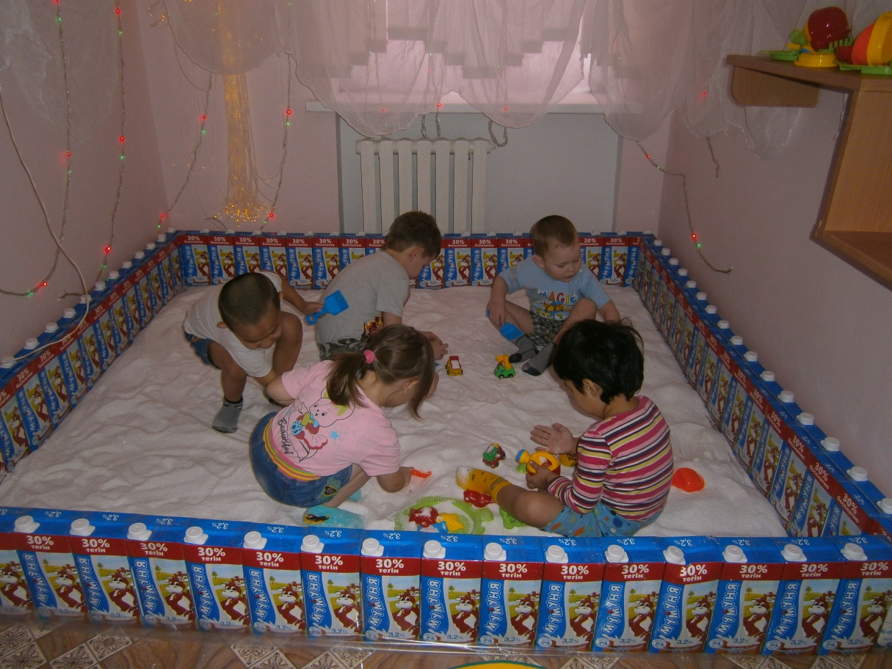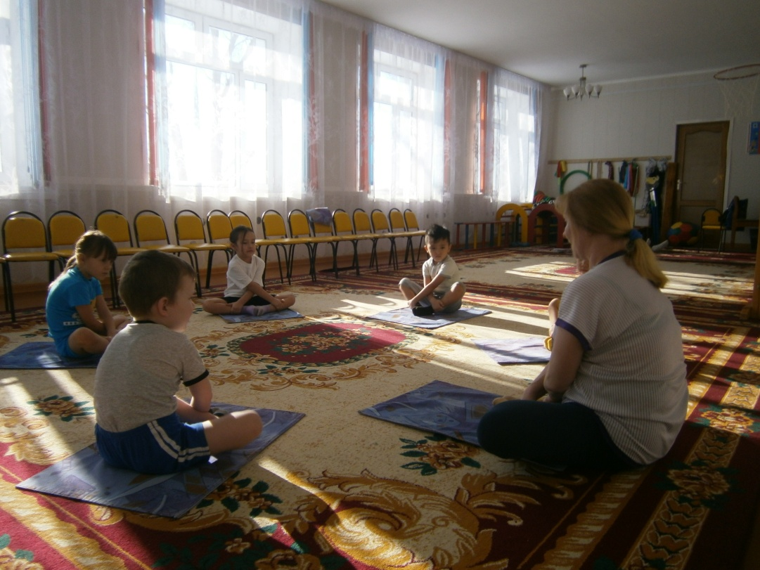

Зерттеу технологиясы: бір нәрсені зерттеу немесе эксперимент жүргізу арқылы шешуге болатын проблемалық тапсырма ұсынылады.

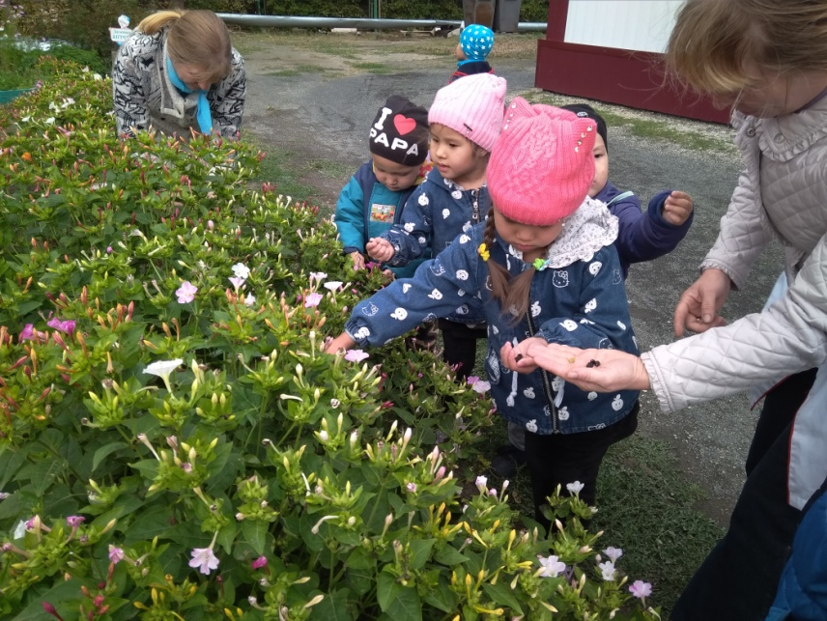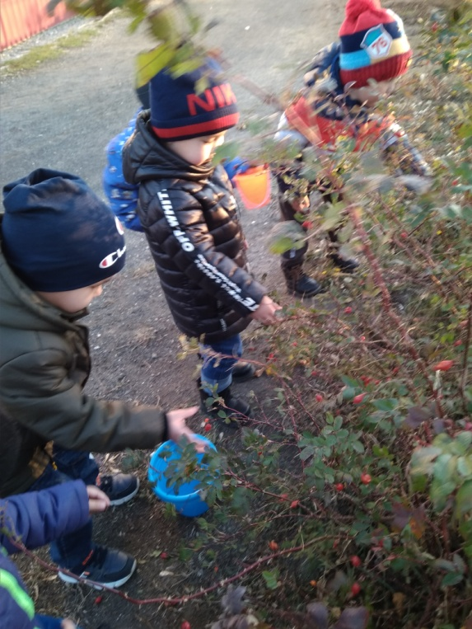

Ақпараттық-коммуникациялық технологиялар: ұоқ көрнекі материалдарды іріктеу, PowerPoint бағдарламасында презентациялар жасау, Интернеттің көмегімен кәсіби құзыреттілікті жетілдіру және кәсіби деңгейді арттыру

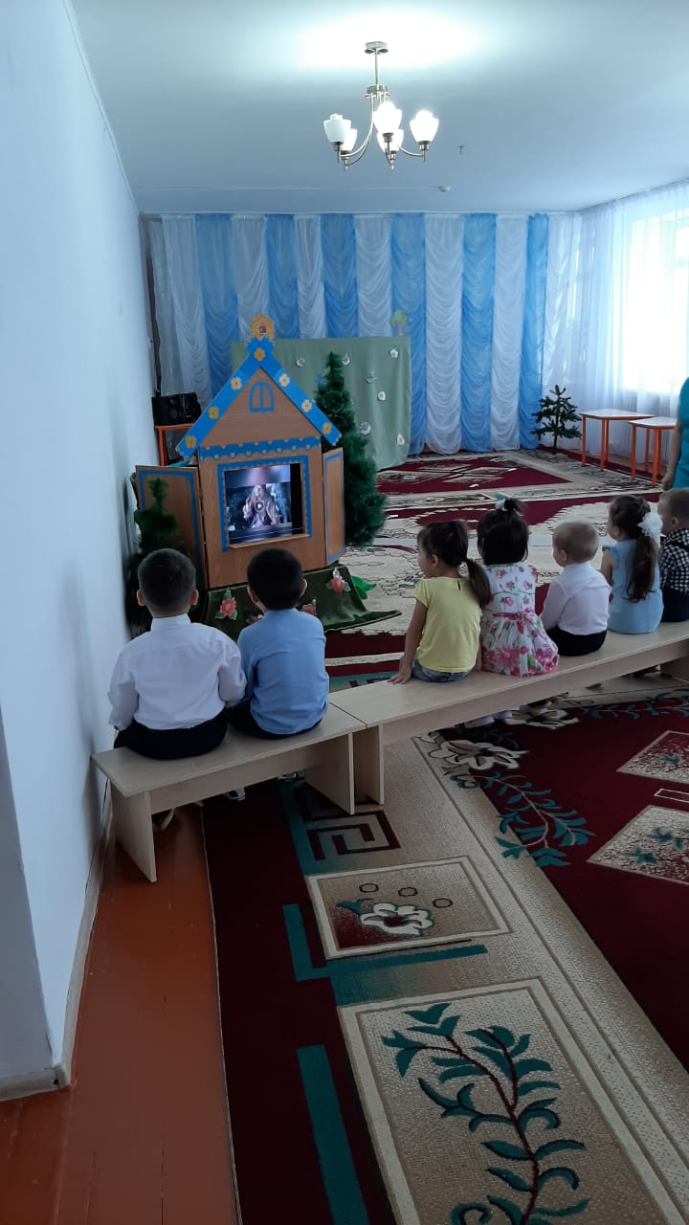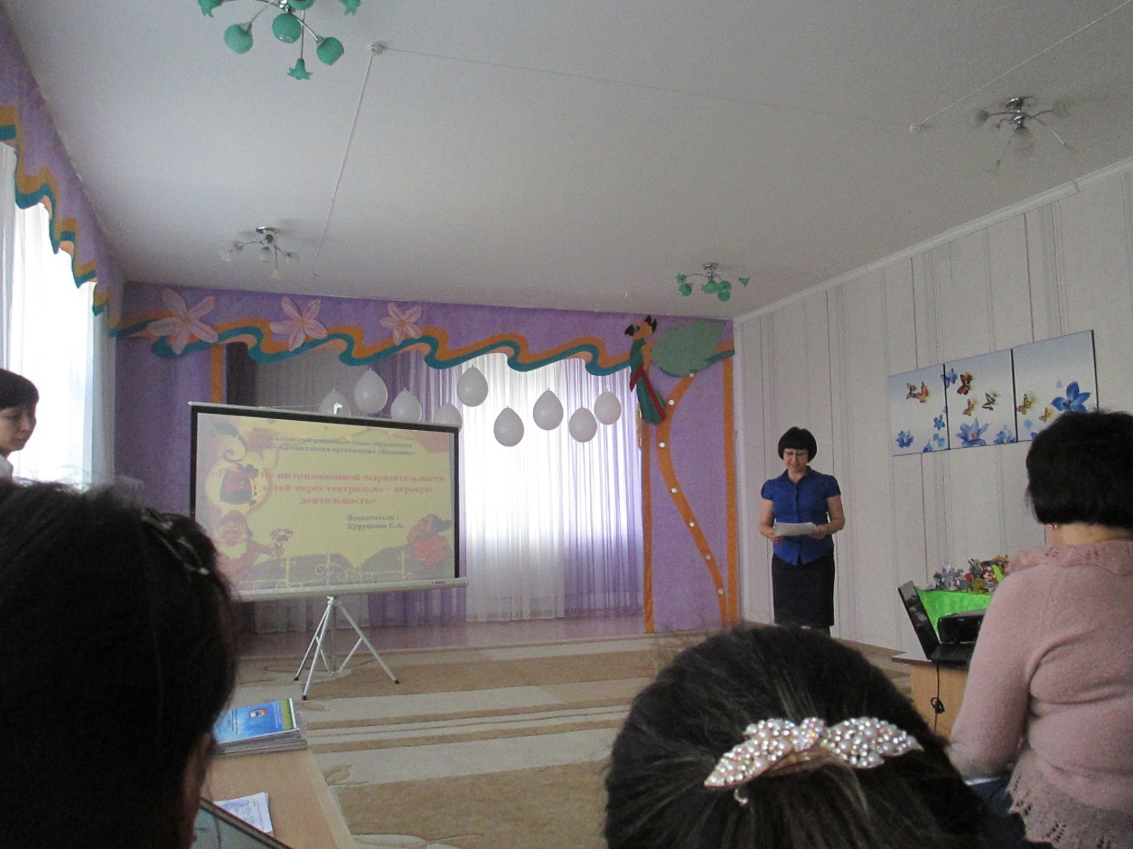

Ойын технологиясы: ойын жағдайлары, тосын сәттер, ойын жаттығулары

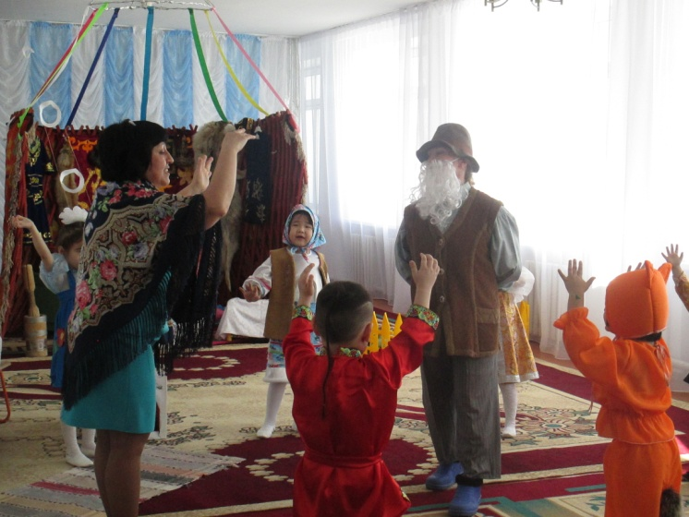

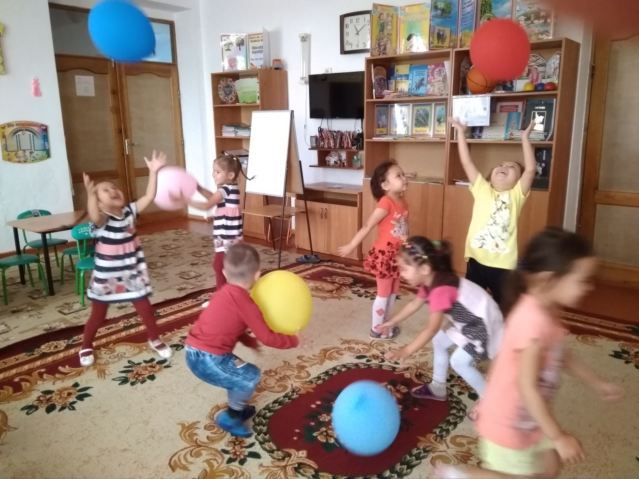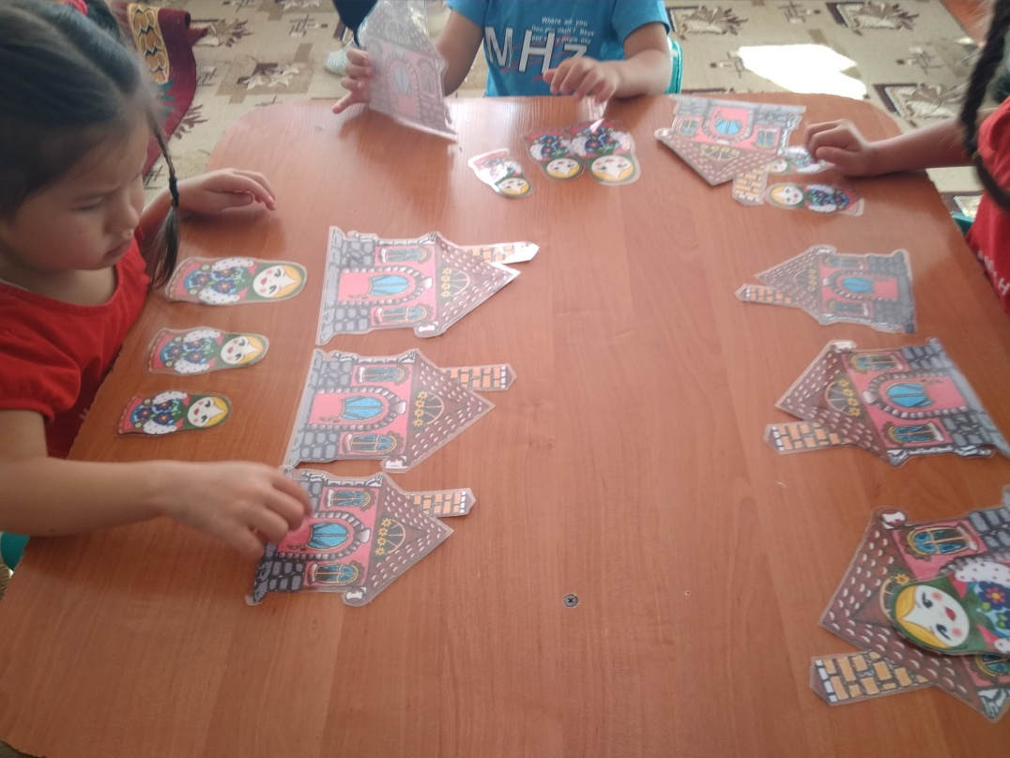

Жаңа педагогикалық технологияларды қолдану мектеп жасына дейінгі баланың танымдық белсенділігін арттырады және болашақта олардың мектепте сәтті оқуына кепілдік береді.

**Қорытынды және ұсыныстар:**

1.Мектепке дейінгі мекемеде кадрлармен, балалармен жүргізілетін жұмыс жүйелі жолға қойылған.

2.Кадрлардың іс-қағаздары, құжаттары талапқа сай жүргізілген.

3. Оқу үрдісінде жаңа педагогикалық техонологияларды, әдіс-тәсілдерді енгізу.

4.Жоғары және бірінші, екінші санаты бар педагогтардың деңгейін көтеру жұмыстары жүргізілсін.

**Білікті қызметкерлердің болуы**

«Балапан» МДҰ МКҚК-да барлығы 16 педагог жұмыс жасайды. Мектепке дейінгі мекемеде кадрлар толық мамандандырылған.

«Балапан» МДҰ МКҚК -ның педагог қызметкерлері туралы мәлімет

|  |  |  |  |  |  |  |
| --- | --- | --- | --- | --- | --- | --- |
| № | Тегі. аты, әкесінің аты | Білімі | Қызметі | Пед. өтілі | | Санаты |
| Жалпы | Кызметі бойынша |
| 1 | Биманбаева Ж.К | Жоғары АМПИ «Педагогика және бастауыш мектептегі оқыту әдістемесі» 2012 | Менгеруші | 14 | 5 | жоқ |
| 2 | Байдавлетова С.Х | Жоғары «Мектепке дейінгі оқыту» МИТУ-МАСИ 2021 | Әдіскер | 38 | 7 | ІІ санат |
| 3 | Курушина С.А | Арнайы-орта. Өскемен педагогикалық училищесі 1985 «Мектепке дейінгі оқыту мен тәрбиелеу» | Тәрбиеші | 26,1 | 26,1 | Жоғары санат |
| 4 | Балан Н.В | Байішев Атындағы университет 2016 ж «Мектепке дейінгі оқыту мен тәрбиелеу» | тәрбиеші | 16,5 | 16,5 | жоғары |
| 5 | Балан Т.В | Байішев Атындағы университет 2016 ж «Мектепке дейінгі оқыту мен тәрбиелеу» | тәрбиеші | 15,1 | 16,5 | жоғары |
| 6 | Утешева А.А | АМПИ «Мектепке дейінгі оқыту мен тәрбиелеу» 2008 | тәрбиеші | 22 | 19 | модератор |
| 7 | Кужакова А.Г | Байішев Атындағы университет 2016 ж «Мектепке дейінгі оқыту мен тәрбиелеу» | тәрбиеші | 14,9 | 13 | І |
| 8 | Ерназарова т.Б | АПУ «Мектепке дейінгі оқыту мен тәрбиелеу» 1995 | тәрбиеші | 19,6 | 19,6 | І |
| 9 | Уразбаева А.М | Жоғары АМПИ «Педагогика және бастауыш мектептегі оқыту әдістемесі» 2003  Арнайы орта Куәлік №600 «Мектепке дейінгі оқыту және тәрбиелеу» 2020 | тәрбиеші | 10,8 | 2 | жоқ |
| 10 | Есеева А.А | АМПИ 2013 «Мектепке дейінгі оқыту мен тәрбиелеу» | тәрбиеші | 11 | 11 | ІІ |
| 11 | Утегалиева А.Д | Байішев Атындағы университет 2016 ж «Мектепке дейінгі оқыту мен тәрбиелеу» | тәрбиеші | 22,8 |  | сарапшы |
| 12 | Абдуллаева М.А | БҚИГУ 2014  «Мектепке дейінгі оқыту мен тәрбиелеу» | тәрбиеші | 7,1 | 7,1 | модератор |
| 13 | Досмагамбетова Р.А | АМПИ «Музыкалық білім» 2007 | Муз жетекші | 38,9 | 38,9 | модератор |
| 14 | Мурзабеков А.Т | «Болашақ» Дене тәрбиесі және спорт 2018 | Дене шынықтыру нұсқаушысы | 2 | 2 | жоқ |
| 15 | Махмутова Б.К | БҚИГУ 2014 «Педагогика және психология» | психолог | 20 | 2 | ІІ |
| 16 | Абдуллина О.О | АМПИ «Орыс тілі мен әдебиеті» | Орыс тілі мұғалімі | 9,8 | 9,8 | ІІ |

**Педагогтардың білімі туралы мәлімет**

|  |  |  |  |  |  |  |
| --- | --- | --- | --- | --- | --- | --- |
| Оқу жылдары | Барлық педагог  тар | Мектепке дейінгі жоғары білім | Жоғары пед.білім | Мектепке дейінгі арнаулы орта білім | Арнаулы орта білім | Педагогикалық білімі жоқ |
| 2021-2022 | 16 | 8 (50%) | 4( 25 %) | 3(19% ) | 1(6%) | - |

Педгогтардың ішінде мектепке дейінгі білімі бар ( жоғары, арнаулы орта) педагогтар саны- 11 (69 %).

**Біліктілік санаты бойынша кадрларға мінездеме**

|  |  |  |  |  |  |  |  |  |
| --- | --- | --- | --- | --- | --- | --- | --- | --- |
| Оқу жылдары | Педа  гогтар саны | Жоғары | Бірінші | Екінші | Санаты жоқ | Зерттеуші | Сарапшы | Модератор |
| 2021-2022 | 16 | 3- 19 % | 2-12, 5 % | 4-25 % | 3-19 % | - | 1-6,25 % | 3 - 19% |

Санаты бар тәрбиешілердің саны- 13 ( 81 %)

**Курстан өткен педагогтар көрсеткіші**

|  |  |  |  |  |
| --- | --- | --- | --- | --- |
| Оқу жылдары | Педагогтар саны | Обл.Білім жетілдіру институты | Республикалық білім жетілдіру орталығы | Көрсеткіштері |
| 2021-2022 | 16 | 13 | 0 | 81,2 |

Өткен оқу жылында облыстық ,республикалық біліктілікті арттыру институтында қайта даярлау және біліктілікті арттырудың курстарынан 13(81,2 %) педагог білім жетілдіру курстарынан өтті.

Педагогтар өздерінің кәсіби шеберліктерін өз бетімен білім алу арқылы арттырады –бұл әдістемелік бірлестіктерге қатысу, өзара байланыс жасау, жаңашыл әдісетемелік әдебиеттерді оқу, қалалық және облыстық семинарларға қатысып өз іс-тәжірибесімен бөлісу және қалалық және облыстық әдістемелік орталықтың қолдауымен әдістемелік жинақтырын баспадан шығару, қалалық, облыстық, республикалық баспаларға өз мақалаларын кеңестерін және ашық ҰОҚ-ін жариялау

Кадрларды орналастырғанда білімі, педагогикалық жұмыс тәжірибесі, психологоиялық сәйкестік есепке алынады.

Педагогикалық кадрлар туралы мәселе әкімшілікпен педагогикалық кеңестерде, кәсіподақ, өндірістік жиналыстарында талқыланады.

«Балапан» мектепке дейінгі ұймында іс-жүргізу мемлекеттік тілде жүргізіледі. Мектепке дейінгі мекемеде кадрлардың жеке іс-қағаздары талапқа сай жүргізілген. Жеке іс қағаздарда кадрларды жұмысқа алу өтініштері, өмірбаяны, жұмысқа қабылданғандары туралы, жеке куәлігінің көшірмесі, еңбек кітапшалары, біліктілік арттыру курстарынан өткен сертификаттары және біліктілік санаты туралы бұйрықтарының көшірмелері барлығы түгел.

Негізгі қызмет жөніндегі, жеке құрам бойынша бұйрықтар кітаптарының жүргізілуі талапқа сай. Мектепке дейінгі мекеме кадрларының еңбегін бағалау жұмыстары жақсы атқарылған. Педагог қызметкерлер мектепке дейінгі мекеме ішілік марапаттаулар мен қатар аудандық, облыстық, марапаттарға ие.

Қазақстан Республикасы Білім және ғылым министрінің м.а. 2008 жылы 16 мамырдағы № 272 бұйрығымен бекітілген «Мектепке дейінгі тәрбие мен оқыту, бастауыш, негізгі орта, жалпы орта және қосымша білім беру ұйымдарында педагогикалық кеңес қызметінің және оны сайлау тәртібінің ережелері» негізінде жыл бойына жоспарға сәйкес 5 рет педагогикалық кеңес ұйымдастырылған. Педагогикалық кеңес отырыстарына хаттама толтырылған. Педагог кадрлар жұмыстарының сұрақтары әкімшілік педагогикалық кеңестерде, кәсіподақ және өндірістік отырыстарда қарастырылады. Педагогикалық процестің ең маңызды көрсеткіштерінің бірі –жұмыс нәтижесін сараптау болып саналса, мектепке дейінгі мекемеде әр жылға оқу- тәрбие жұмысының қортындысы бойынша педагогтардың мониторингі жасалған.

Мектепке дейінгі мекеме әкімшілігі мектепке дейінгі білім берудің мазмұнын жаңарту, педагогтардың кәсіби шеберлігін арттыру жұмыстарын жүйелі және жоспарлы түрде жүргізеді.

**Ұсыныстар**:

1.Жаңаша форматта педагогтар біліктілік санатын көтерсін.

2. Жаңартылған білім беру курстарында педагогтар біліктілігін көтерсін.

**Қорытынды**

1. Мектепке дейінгі ұйымының оқу-тәрбие жұмысы «жеткілікті» деңгейде.
2. Мектепке дейінгі мекемеде кадрлармен жүргізілетін жұмыс жүйелі жолға қойылған.
3. Кадрлардың іс-қағаздары, құжаттары талапқа сай жүргізілген.
4. Педагогикалық құрамының сапасы жоғары деңгейде, барлығы мамандандырылған.

**Қолжетімді білім беру үшін жағдай жасау**

Топтағы заттық-дамыту орталықтар жас ерекшеліктеріне сай құрылған, мектепке дейінгі ұйымында топтардың барлығы балалардың жас ерекшелігіне сай жабдықталып, безендірілген, қажетті көрнекілік құралдармен қамтамасыз етілген. Балалардың денсаулығын және өмірін сақтаудағы қауіпсіздік ережелері қатаң сақталған. Қабылдау бөлмесінде ата - аналарға арналған ақпарат бұрыштары, жылжымалы папкалары бар. Онда ата-аналарға арналған педагогикалық және дәрігерлік кеңестер мен хабарландырулар, балалардың жеткен жетістіктері туралы ақпараттар берілген. Топтарда «Шаштараз», «Дәріхана» ойындары, «Қазақы үй», «Табиғат», «Біз кезекшіміз» бұрыштары сюжеттік-ролдік ойындардың құрал жабдықтары жинақталған, аквариумдағы балықтар, бөлме өсімдіктері өсіріледі. Топта балалардың ой-өрісін, тілдерін дамыту мақсатында лото, мозайка, үстел үсті және әр-түрлі құрастырмалы ойыншықтар жинағы бар. Театрлық іс-әрекеттерін және шығармашылық қабілеттерін дамыту мақсатында драматизациялауға арналған қуыршақтар, үстел үсті театрлар, көлеңкелі театрларының атрибуттары жинақталған. Топ тәрбиешілерінің көрнекіліктері эстетикалық талғамға сай жасалған.

Топ құжаттары талапқа сай жинақталған. Ата-аналармен жұмыс, мектеппен сабақтастық жоспарлары құрылып, өткізілген кеңестер, дөңгелек үстел, баяндамалар, ертеңгіліктер, сауалнамалар папкаға жинақталып хаттамалары толтырылған.

Тәрбиеленушілерді құқықтық тәрбиелеу, білім беру ұйымында тәрбие жұмысын құқықтық әдістемелік және ақпараттық қамтамасыз ету барысында педагогикалық кеңесте мәселе етіп қойылып, талқыланған «Ата-аналармен құқықтық тәрбие бойынша жұмысты ұйымдастыру» тақырыбына слайдтар, «Менің әкем - ең жақсы адам» атты жылжымалы папкалар дайындалған.

Мектепке дейінгі мекемеде кеңістік - пәндік ортаны дайындау барысында «Ата-аналар, сіздер үшін», «Денсаулық бұрышы», «Кәсіподақ бұрышы», «Біздің мақтанышымыз», «Жол ережелері», атты мемлекеттік белгілер мен тақырыптық стендтер орнатылған.

Ерекше білім беру қажеттілілктері бар балаларды оқытуда баланың ерекшеліктетрі ескеріліп, оқу жоспары мен бағдарлама әзірленген.

Баланың танымдық, сөйлеу, шығармашылық іс-әрекетін, коммуникативтік қабілеттерін қалыптастыру үшін қолданылатын дидактикалық оқу құралдары мен үлестірмелі материалдар жеткілікті және эстетикалық талғамға сай .

Аудиотека, видеотека бойынша қазақ және орыс тілдерінде ертегілер жинақталған.

Мектепке дейінгі мекемеде әдістемелік бөлме заман талабына сай жиһаздармен, компьютермен, әдістемелік әдебиттер және балалар көркем әдебиеттерімен, дидактикалық ойындармен жабдықталған. Әдістемелік бөлмеде тәрбиешілердің іс-тәжірибиесі: ашық көрсетілімдері, семинарларда өткізген жұмыстары жинақталған. Мектепке дейінгі мекемеде әдістемелік жұмыс, басқарма жұмысы ретінде педагогикалық ұжымның жұмысын, білім беру бағдарламаларының міндеттерін шешуге бағыттайды. Мектепке дейінгі мекеменің әдіскерлік қызметін Байдавлетова Сауле Хабдошовна атқарады. Білімі-оғары , педагогикалық өтілі-38 жыл, әдіскер қызметінде- 6 жыл.

Әдістемелік жұмыстардың қорытындысы мектепке дейінгі мекеменің аналитикалық жұмыс жүйесі, әдістемелік құжаттардың толықтығын көрсетті. Оқу-тәрбие процесін әдістемелік жағынан қамту мемлекеттік жалпыға міндетті стандарттың талаптарына сәйкес жүргізіледі. Ұжыммен шешілетін жылдық жоспар өзекті болып табылады. Педагогикалық жұмыстың нәтижесін арттыру мақсатында түрлі формада педагогикалық кеңестер, семинарлар, семинар-практикумдар, кеңес берулер, тренингтер өткізіледі. Әдістемелік жұмыстар диагностика, оқу-тәрбие жұмысын талдау, педкадрларды кәсіби даярлау деңгейі негізінде жүзеге асады. Педагогтар өз жұмыстарында жаңашыл әдістемелерді, әдіс-тәсілдерді, формаларды қолданады.

«Балапан » мектепке дейінгі қйымының педагогтарына арналған 1монобдок, 1 ноутбук 10-12 мегалайн интернет жүйесіне қосылған. Веб-сайт, білім беру порталы қолданысқа енгізілген. Мектепке дейінгі тәрбие және оқытудың мемлекеттік жалпыға міндетті стандартымен анықталған нормативтерге сәйкес әдістемелік әдебиеттер саны жинақталған.

Мектепке дейінгі білім беру мекемелерінің тәрбиешілеріне арналған әдістемелік құралдар, кітаптар бар. Балабақша арнайы әдістемелік басылым журналдарымен толықтарылуда.

Мектепке дейінгі тәрбие мен оқыту стандартына сай балаларға керекті құрал-жабдықтар жинақталған, әдістемелік көрнекіліктер жеткілікті. Көрнекіліктер А3 форматында салынған, эстетикалық көркемделуі жағынан талаптарға сай.

Мектепке дейінгі мекеменің топтары ойын материалдары мен құрал—жабдықтармен қамтылған. Қосымша әдебиеттер қорының саны жеткілікті. Баспасөз беттерінде (республикалық, облыстық, аудандық деңгейде) педагогтардың жұмыстары жарияланды, бірнеше педагог облыс көлімінде өзінің әдістемелік құралдарын шығарды.

|  |  |  |  |
| --- | --- | --- | --- |
| № | Басылымның тақырыбы | Аннотация | Авторы |
| 1 | «В здоровом теле здоровый дух» (электронды орта) | Данная электронная среда актуальна в наше современное время, Она посвящена ключевому вопросу современности- сохранению и укреплению здоровья подрастающего поколения, всестороннему физическому развитию, закливанию организма и направлена на оздоровление ребенка-дошкольника | Балан Т.В |
| 2 | «У природы есть друзья это мы- и ты, и я» (электронды орта) | Формирование системы экологических знаний детейдошкольного возраста как важнейшего условия и эффективногосредства воспитания основ экологической культурыличности ребенка на основе интеграции образовательных областей | Балан Н.В |
| 3 | «Детская опытно-экспериментальная деятельностьдетей дошкольного возраста» әдістемелік құрал | Рассматривается экспериментальная деятельность детей среднего дошкольного возраста, проводятся экспериментальные опытыи эксперменты, которые используются в дошкольном обучении Особое внимание уделяется развитию творческих и интелектуальных способностей дошкольников путем экспериментирования. | Балан Н.В |
| 4 | «Жануарлар мен құстар әлемі» (электоронды орта) | Бұл электронды ортада жануарларға , құстарға деген ой өрісін кеңейтіп, түйсіктер арқылы бүлдіршіндерге табиғат сырларын ұғындыру жөнінде түсінің ұсынылып тұр. | Утешева А.А |
| 5 | «Тестральный калейдоскоп» әдістемелік құрал | Методическое пособие по использованию УНТв работе с дошкольниками. | Курушина С.А |
| 6 | «Игровой стретчинг» әдістемелік құрал | Обучать детей различным видам имитационных движений игрового стретчинга, способствовать формированию «искусства прямохождения», профилактике плоскостопия , снятию эмоциональной напряженности, сплочению группы. Обращать внимание детей на качество выполнения движений , передачу характерных способностей | Балан Т.В |
| 7 | «Внедрение здоровье сберегающей технологии фитбол-гимнастика» | Методическое пособие «Внедрение здоровье сберегающей технологии фитбол-гимнастика» раскрывае информацию которая будет интересной педагогам стремящимся применить в своей практичесой работе современные направления в развитии и здоровьесбережения детей дошкольного возраста в области физической культуры. | Кужакова А.Г |
| 8 | Народные музыкальные инструменты (электронды орта) | В процессе обучения формируется умение совместной деятельности в группе, в парах, учатся проводить сравнение и оценивать себя формативно и по критериям , осуществляется воспитание интереса к музыкальным традициям и истории нашей страны | Досмагамбетова Р.А |
| 9 | Мектепке дейінгі тәрбие және білім беру-болашақтың кілті (электронды орта) | «Мектепке дейінгі тәрбие және білім беру-болашақтың кілті» атты электронды орта балалардың шығармашылық, интеллектуалдық қабілетінің дамуына, өз білімін өмірде пайдалана білу дағдыларының қалыптасуына негізделген | Байдавлетова С.Х |
| 10 | Мектепке дейінгі ұйымында қолданылатын денсаулық сақтау технологиялардың тиімділігі (әдістемелік нұсқаулық) | Мектепке дейінгі ұйымда баланың денсаулығын сақтаудың, салауатты өмір салтын ұйымдастыру мен бала денсаулығын шындаудың мүмкіндіктерін қарастыру болып табылады. | Утешева А.А |
| 11 | Балалардың қарапайым математикалық ұғымдарын қалыптастыруда дидактикалық ойындардың рөлі | Қызықты тапсырмалар, логикалық есептер, математикалық жұмбақтар, жаңылтпаштар, санамақтар, 5-6 жастағы балалардың ой-өрісін, ұабілеттерін арттырудың қажетті құрал болып табылады. | Байдавлетова С.Х. |

**Ұсыныс:**

1. Педагогтар авторлық бағдарламаларын дайындап, іс-тәжірибе таратсын

**Қортынды:**

1.Мектепке дейінгі мекеме компьютермен, интернет жүйесімен қамтылған.

2.Мектепке дейінгі тәрбие және оқытудың мемлекеттік жалпыға міндетті стандартымен анықталған нормативтерге сәйкес әдістемелік әдебиеттер саны жинақталған.

3.Әдістемелік база жағдайы, оқу-тәрбие үрдісінің жұмысы «қанағаттанарлық» деңгейде.

**Мектепке дейінгі мекемеде балаларды тәрбиелеу мен оқыту үшін**

**қолайлы және қауіпсіз орта құру.**

Балалардың қауіпсіздігін қамтамасыз ету мақсатында балабақшаның барлық топ бөлмелерінде, дәлізде, акт залда кіре беріс есіктер мен балабақша ауласының аумағында толық бейнебақылау камералары қондырылған. Балабақшаның бөлмелері жарық пен жылумен қамтамасыз етілген. Бұл балалардың қауіпсіздігі үшін жасалған игі істер. Тәртіппен тәрбиенің ұштасуы қауіпсіз қоғамды қалыптастырады. Балалар қауіпсіздігін басты назарға ала отырып, білім беру жағдайларын жасау балалардың жас ерекшеліктеріне сәйкес білім дағдылары мен рухани жаңғыру бағдарламасын іске асыру мақсатында білім беру бағыттарын кіріктіріп, заттық кеңістікті дамытушы ортаны жабдықтауға, инновациялық әдістермен технологияларды қолдана отырып балалардың қажеттілігін қанағаттандыруға аса мән берілген.

«Денсаулық » білім беру саласы бойынша:

Балалардың өз бетінше қимыл-қозғалыс іс-әрекеттеріне ,баланың дене бітімі мен психикасын қолайлы сезінуін қамтамасыз ететін, қимылды ойындар жиынтығы, доптар, атрибуттар, табан бұлшық еттерін жетілдіруге арналған, массажды төсеніштер түрлі пішінді ойын материалдары бар.

Мәдени-гигиеналық әдеттері мен дағдыларын кеңейтіп, жетілдіруге арналған сауықтыру-шынықтыру шаралар жоспары белгіленген.

«Таным » білім беру саласы бойынша:

Түрлі-түсті заттар мен құралдарды қолдану, түстерді ажырата білу, біртекті заттардың ортақ белгісіне қарай топтастыра білу, ұсақ қол моторикасын дамыту. Қоршаған ортаны бағдарлау аясын кеңейту. Сезімдік тәжірибесін қалыптастыру түйсігі мен қабылдауын жетілдіру. Түрлі көлемдегі геометриялық пішіндерді, түсі ,көлемі, ұқсас қасиеттері бойынша салыстыру және іріктеуді жетілдіру мақсатында жабдықталған.

«Қатынас» білім беру саласы бойынша:

Сөйлеу мәдениеті, дыбыстық мәдениет, дыбыстарды дұрыс айта білуге, ажырата білуге жаттықтыру. Сөздерді түрлендіруге сыни көзқарасын және дұрыс сөйлей білуге тәрбиелеу. Сөздік қорларын дамыту, байланыстырып сөйлеуге үйрету, сөзге қызығушылығымен зейінің тұрақтандыру. Грамматикалық дұрыс сөйлеуді жетілдіру. Диалогты сөйлеуді қалыптастыру және шығармашылық тілдік қабілетке баули отырып, әдеби шағармаларды тыңдап, әңгімелеу және әңгімені қабылдай білуге үйрету мақсатында қатынас саласы жабдықталған

«Шығармашылық» білім саласы бойынша:

Тәрбиеленушілердің жас шамасын ескере отырып,бейнелеу құралдарының түрлерімен мен музыкалық аспапттармен, ертегі және әңгімелер тыңдауға арналаған дидактикалық ойындармен жабдықталған.

«Әлеумет » білім беру саласы бойынша:

Бейімделу процесіне ықпал ететін, мінез-құлықтың қарапайым ережелерін сақтай отырып,өз құрдастарымен ынтымақтастылыққа тәрбиелейтін жағдай жасалған. Жыл мезгілдері, үй және жабайы жануарлар жинағы ,ұлттық бұрыштар ,ойындар,ыдыс-аяқтармен жабдықталған.

**Қорытынды мен ұсыныстар:**

1. Барлық топтарда МЖМБС білім беру салалары бойынша жабдықталған

Әдістемелік қызметті, оқу-тәрбие процесін жетілдіру мақсатында, келесі ұсыныстар беріледі:

1.Дене шынықтыру ҰОҚ-не қажетті жаңашыл спорттық құралдармен қамтамасыз ету.

1. Музыка бөлмесі ұлттық музыкалық аспаптармен толықтырылсын

**Тиімді оқытуға ықпал ететін материалдық-техникалық база**

Балабақшаның материалдық базасы жыл сайын толықтырылып отырылады. Оқу-тәрбие жұмысына қажетті теледидар, видео, музыка орталығы, үнтаспамен барлық топтар жабдықталған. Балабақшада 1 моноблок 1 ноутбук 2 принтер, 2 сканер, 2 ксерокөшірме аппараты бар. Топтар парта, отырғыш, кереуеттермен толық жабдықталған. Барлық топ ойыншықтармен, жиһаздармен және сюжетті ойын бұрыштары жиһаздарымен жабдықталған. Топтарда ойын бұрыштары мемлекеттік стандарт талаптарына сай 5 білім саласы бойынша безендірілген.Мектепке дейінгі мекемеде дене тәрбиесі және музыка залдары бар, сондай-ақ меңгеруші, әдіскер, орыс тілі маманы кабинеттері талапқа сай жабдықталған.

Балабақша қажетті тұрмыстық бұйымдармен: кір жуатын машина, тоңазытқыштар, заманауи үтіктейтін аппарат, т.б. жабдықталған. Төсек орын әр балаға 3 данадан, ыдыстар барлық топтарда жеткілікті, үнемі жаңартылып, толықтырылып отырылады.Асхана бөлмесі қажетті құралдармен толық жаңартылып талапқа сай жабдықталған, СанПи талаптарына сай.

Ас әзірлейтін бөлме , 2-электроплитамен, , 1-сужылтқыш, 3-мұздатқыш, 4-тоңазтқыш, 1-электреттартқыщ, дайын және шикі күйіндегі азық-түліктерге арналған үстелдер, ас үй жабдықтары нөмірленген, санитарлық талаптарға сай. Ас үйде 2 аспаз, 1 ас үй жұмысшысы, қоймашы жұмыс жасайды. Шикі өнімдерді сақтайтын қойма 2 бөлмеден тұрады. Өнімдер сертификаттары талапқа сай жинақталған. Өнімдерді тіркейтін кіріс-шығыс журналдары жүргізіледі.

Балабақша медициналық құрал-жабдықтармен жабдықталған, арнайы кабинет бар. Медициналық бөлме қажетті құрал-жабдықтармен қамтылған. 1 Медициналық кабинет бір бөлмеден тұрады: Бөлмеде 1 мұздатқыш бар. Балаларға медициналық көмек көрсету үшін 0,5 дәмбике штаты, 0,5 бірлігінде санаторлық топ медбикесі жұмыс жасайды. Медбикелердің медициналық арнаулы білімдері, медициналық білім қызметіне сертификаттары бар. Мектепке дейінгі мекеме әкімшілігі материалдық-техникалық базасының нығауына көңіл бөледі. Балабақша күрделі жөндеу жұмыстарын талап етеді . Сыртқы келбетіне ағымды жөндеу жұмысына жергілікті бюджеттен қаржы бөлінеді. Мектепке дейінгі мекеменің материалдық - техникалық базасы қанағаттанарлық. Әр топтың өз ойын алаңы бар, ойын алаңдарын жабдықтау.

Мемлекеттік мекеменің материалдық-техникалық жағдайын жақсарту жұмыстары мемлекеттік сатып алу Заңына сәйкес жүргізіледі.

**Ұсыныстар:**

1.Жаңа заман талабына сай интерактивті тақта алуға бюджеттен қаржы бөлінуі қарастырылсын.

**Қорытынды:** Балабақшаның материалдық-техникалық базасының жағдайы «қанағаттанарлық» деп есепке алынсын.

